Toulon, le 14 mai 2018

Le 1er rendez-vous de la rénovation énergétique
La Garde, les 18 et 19 mai

Inauguration le vendredi 18 mai à 12h

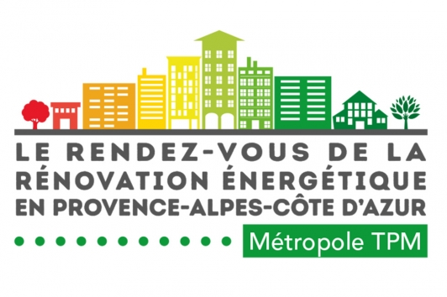

Propriétaires occupants, propriétaires bailleurs, copropriétaires, ce salon vous offre la possibilité de rencontrer professionnels et acteurs du territoire pour vous accompagner dans la rénovation de votre logement.

Un tiers des consommations énergétiques de la Métropole, hors activités industrielles, est dû aux logements, dont près de la moitié est affectée au chauffage et à la climatisation. L'habitat est donc au cœur des enjeux de la transition énergétique.
Dans le cadre de sa politique d'intervention en matière d'habitat privé, la Métropole Toulon Provence Méditerranée poursuit son engagement à la bonne mise en œuvre de la transition énergétique en proposant une manifestation gratuite et ouverte à tous, autour de la thématique de la rénovation énergétique.
Cette implication dans la structuration de l’offre de services permettant de stimuler le marché économique local, est un enjeu économique fondamental pour le territoire, sa croissance et son attractivité.
C'est pourquoi, en partenariat avec la Chambre de métiers et de l'artisanat de Région Provence-Alpes-Côte d'Azur – (CMAR PACA), la Métropole a souhaité organiser cette manifestation.

Il s'agit d'un Rendez-vous de la rénovation énergétique au cours duquel les propriétaires porteurs de projets pourront rencontrer les professionnels de la filière. Sous l'égide de la Confédération de l'Artisanat et des Petites Entreprises du Bâtiment du Var (CAPEB83), de la Fédération Française du Bâtiment du Var (FBTP83), du Conseil d’Architecture, d’Urbanisme et de l’Environnement du Var (CAUE Var) et du syndicat des architectes, les entreprises, artisans maîtres d'œuvre et bureau d'études seront présents pour conseiller les porteurs de projets. Par ailleurs, en fonction de la maturité du projet, CITEMETRIE, opérateur du dispositif « BIEN CHEZ SOI », sera également présent pour accompagner les particuliers. Enfin, tout projet ne se bouclant pas sans une approche financière, les particuliers pourront bénéficier de la présence d'établissements bancaires et d'ACTION LOGEMENT.

Ce Rendez-vous de la rénovation énergétique d'accès totalement gratuit, est le premier en la matière sur le territoire de la Métropole.

Organisé sur deux jours, ce Rendez-vous sera inauguré le 18 mai à 12h, en présence de :
- Gilles Vincent, Vice-Président TPM en charge de la commission environnement et développement durable – maire de Saint-Mandrier ;
- Hélène Audibert, conseiller Métropolitain TPM et membre de la commission habitat et politique de la ville, conseiller Départemental ;
- Jean-Pierre Haslin, Vice-Président TPM – 1er Adjoint au Maire de La Garde ;
- Et Roland Rolfo, Président de la Chambre des Métiers et de l’Artisanat du Var.

Ouvert au grand public dès le 18 mai à 14h, s'articule autour d'échanges, conférences et rencontres.

Programme :

Le vendredi 18 mai : journée d’ouverture avec une matinée consacrée aux professionnels du bâtiment et de l’immobilier.

10h - Atelier 1 : Présentation de la politique de la Métropole TPM en matière d’habitat privé (dispositif BIEN CHEZ SOI par CITEMETRIE, charte des entreprises par la CMAR-PACA, formations à venir par le CAUE)
Personnes ciblées : professionnels du bâtiment

11h - Atelier 2 : La rénovation énergétique en copropriété, les clés de la réussite (dispositif BIEN CHEZ SOI par CITEMETRIE, intervention du Crédit Foncier)
Personnes ciblées : professionnels de l’immobilier et syndics de copropriétés

12h – Inauguration du 1er Rendez-vous de la Rénovation.
- Signature de la Charte de partenaires BIEN CHEZ SOI entre TPM la CAPEB83 et la FBTP83, engagement des partenaires au dispositif BIEN CHEZ SOI ;
- Signature des conventions partenariales entre ENEDIS et TPM, fixant les modalités de mise à disposition des données dans le cadre du Plan Climat Air-Energie Territorial.

16h - Atelier 3 : Les aides disponibles en matière de rénovation à destination des propriétaires (dispositif BIEN CHEZ SOI par CITEMETRIE)
Personnes ciblées : grand public

Le samedi 19 mai : journée à destination du grand public qui permettra aux particuliers de rencontrer les exposants dans les différents corps de métiers, de récupérer les résultats de l'étude thermographie aérienne de son bien et d'assister à des ateliers.

10h - Atelier 4 : Les aides disponibles en matière de rénovation à destination des propriétaires (dispositif BIEN CHEZ SOI par CITEMETRIE)
Cible : grand public

15h - Atelier 5 : Je suis propriétaire bailleur, quels sont les avantages à rénover mon bien ? (dispositif BIEN CHEZ SOI par CITEMETRIE)
Cible : grand public

Une préinscription en ligne* est prévue pour les particuliers, facilitant leur prise en charge et notamment la récupération de leur fiche thermographie.

Lieu :
Salle Gérard Philipe à La Garde, accès esplanade –

*Inscription sur www.metropoleTPM./RDV-Reno

